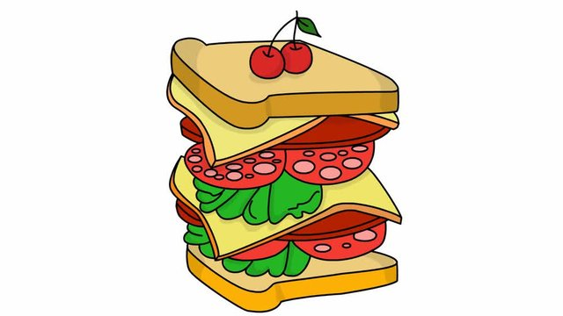**Кружок МЦНМО 15. Рисуем графы 30.01.2025**

1. Пятеро друзей, собираясь на отдых в долину Больших озер, выяснили, что Боря может взять воду или удочки, Веня – воду или бутерброды, Толя – бутерброды или мяч, Сеня – воду, удочки или лодку, Гена – бутерброды или мяч. Как распределить ребятам ношу, чтобы каждому досталось по одному предмету и все предметы были взяты? Найдите все возможные способы.

Определения. *Будем называть* графом *множество точек (*вершин*), некоторые из которых соединены между собой линиями (*рёбрами*).*

*Два графа называются* равными*, если их вершины можно пронумеровать так, что одинаково обозначенные вершины будут либо в обоих графах соединены, либо в обоих графах не соединены.*

1. Перерисуйте изображенные ниже графы так, чтобы их рёбра не пересекались:



1. С помощью графа изобразите компанию из 8 человек, каждый из которых знаком только с тремя другими.
2. Нарисуйте граф из 6 вершин, такой что из одной вершины выходит 1 ребро, из второй – 2 ребра, из третьей – 3 ребра, из четвёртой – 4 ребра, из пятой – 5 рёбер. Сколько рёбер в получившемся графе выходит из шестой вершины?
3. В шахматном турнире по круговой системе, при которой каждый участник встречается с каждым, участвуют 7 школьников. Известно, что к настоящему моменту Ваня успел сыграть шесть партий, Андрей — пять, Дима и Миша — по три, Ирина и Таня — по две, Женя — одну. С кем сыграл Миша?

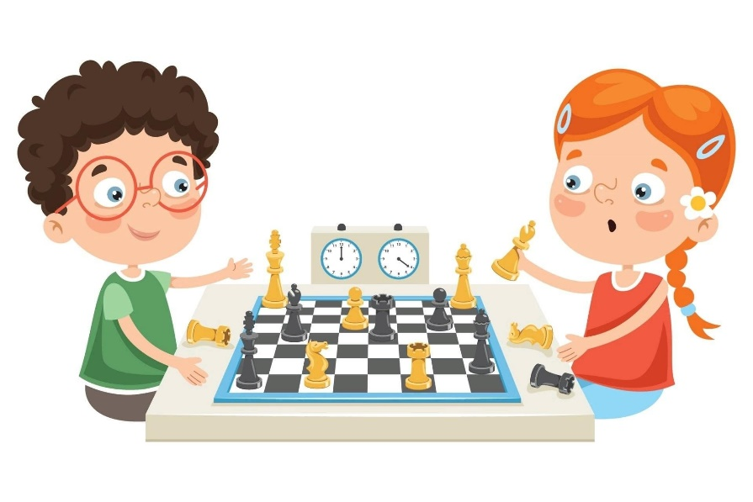

1. 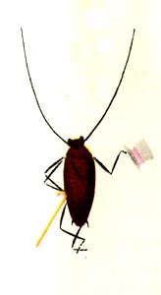В 4 классе есть Анна, Варвара, София, Елена, Андрей, Илья, Максим, Михаил и Алексей. Ребята дружат, если в их именах есть хотя бы одна общая буква, стоящая на одном и том же месте с начала (так, Елена и Илья дружат, потому что у них есть Л на втором месте, а Елена и Анна не дружат, т.к. общие буквы у них в разных местах: у Елены А на пятом, а у Анны на первом и четвёртом, Н также в разных местах). Каждое утро ребята делятся новостями с друзьями, а потом не разговаривают. В воскресенье вечером Варвара узнала важную новость. В какой день недели её узнает Анна?
2. В некотором государстве 40 городов и из каждого выходит по 3 дороги. Сколько всего в государстве дорог? (Каждая дорога соединяет какие-то два города.)
3. Сева нарисовал 10 точек, некоторые из которых соединил отрезками. После этого он спрятал рисунок в чемодан, чемодан закрыл на ключ, а ключ проглотил. В ответ на это Наташа заслала в его чемодан разведывательного таракана, который сообщил, что из точек выходит соответственно 5, 5, 4, 4, 3, 3, 2, 2, 1, 1 отрезка. Сколько отрезков нарисовал Сева?
4. Сева задумал нарисовать граф, в котором 15 вершин, и из каждой вершины отходит по 5 ребер. Но сходу такой граф у него нарисовать не получилось. Можете ли вы ему помочь?
5. Разрежьте фигуру на 4 равные части по линиям сетки

